# 6. Επαναληπτικά θέματα. Ομάδα Δ.

1. Μια πλάγια πλαστική κρούση αλλά μετά τι;

 Σε ένα λείο οριζόντιο επίπεδο ηρεμεί ένα σώμα Σ1 μάζας m1=1kg δεμένο στο άκρο οριζόντιου ιδανικού ελατηρίου σταθεράς k=100Ν/m και φυσικού μήκους ℓ0=0,6m, το άλλο άκρο του οποίου είναι δεμένο σε σταθερό σημείο Ο. Σε απόσταση s=0,628m ηρεμεί ένα δεύτερο σώμα Σ2, της ίδιας μάζας, όπως στο σχήμα. Τα δύο σώματα θεωρούνται υλικά σημεία αμελητέων διαστάσεων. Μετακινούμε το σώμα Σ1 συσπειρώνοντας το ελατήριο κατά 0,4m και σε μια στιγμή t0=0 το αφήνουμε να ταλαντωθεί, ενώ ταυτόχρονα εκτοξεύουμε οριζόντια με ταχύτητα υ2 το σώμα Σ2. Μόλις το σώμα Σ1 φτάσει στην θέση ισορροπίας του, τα δύο σώματα συγκρούονται πλαστικά.

i) Με ποια ταχύτητα κινήθηκε το σώμα Σ2 πριν την κρούση;

ii) Να βρεθεί η ταχύτητα του συσσωματώματος Σ αμέσως μετά την κρούση.

iii) Πόση είναι η απώλεια της μηχανικής ενέργειας κατά την κρούση;

iv) Μετά από λίγο το ελατήριο έχει δυναμική ενέργεια 4J. Για τη θέση αυτή:

α) Να υπολογιστεί η ταχύτητα του συσσωματώματος Σ.

β) Ποιος ο ρυθμός μεταβολής της στροφορμής του Σ, ως προς κατακόρυφο άξονα που περνά από το άκρο Ο του ελατηρίου;

γ) Να βρεθεί η απόσταση του σημείου Ο, από τον φορέα της ταχύτητας του συσσωματώματος.

1. Μια παραλλαγή στο θέμα Δ Εξετάσεων 2012.

Λείο κεκλιμένο επίπεδο έχει γωνία κλίσης φ=30ο. Στα σημεία Α και Β στερεώνουμε τα άκρα δύο ιδανικών ελατηρίων με σταθερές k1=30Ν/m και k2=70 Ν/m αντίστοιχα. Στα ελεύθερα άκρα των ελατηρίων, δένουμε σώμα Σ1, και το κρατάμε στη θέση όπου τα ελατήρια έχουν το φυσικό τους μήκος (όπως φαίνεται στο σχήμα).

Τη χρονική στιγμή t0=0 αφήνουμε το σώμα Σ1 ελεύθερο, οπότε διανύει απόσταση 0,1m μέχρι να σταματήσει την προς τα κάτω κίνησή του και να επιστρέψει, εκτελώντας ΑΑΤ.

i) Να βρεθεί η μάζα m1 του σώματος Σ1.

ii) α) Πάρτε το σώμα σε μια θέση Π, η οποία απέχει 3cm από την χαμηλότερη θέση της ταλάντωσης. Να σχεδιάστε τις δυνάμεις που ασκούνται στο σώμα και να υπολογίσετε τα μέτρα τους.

β) Να αποδείξτε ότι η κίνηση του σώματος είναι ΑΑΤ, υπολογίζοντας και την περίοδο ταλάντωσης.

Κάποια χρονική στιγμή που το σώμα Σ1 βρίσκεται στην αρχική του θέση, τοποθετούμε πάνω του (χωρίς αρχική ταχύτητα) ένα άλλο σώμα Σ2 μικρών διαστάσεων μάζας m2=0,4 kg. Το σώμα Σ2 δεν ολισθαίνει πάνω στο σώμα Σ1 λόγω της τριβής που δέχεται από αυτό. Το σύστημα των δύο σωμάτων κάνει απλή αρμονική ταλάντωση.

iii) Έστω μια θέση Ρ, η οποία απέχει 3,5cm από την χαμηλότερη θέση της ταλάντωσης του συστήματος και στην οποία βρίσκεται κάποια στιγμή κινούμενο προς τα πάνω. Σχεδιάστε τις δυνάμεις που ασκούνται στο Σ2 στην θέση Ρ και υπολογίστε τα μέτρα τους, την στιγμή αυτή.

1. Ταλάντωση με σφαίρα που περιστρέφεται

Στο πάνω μέρος κατακόρυφου ιδανικού ελατηρίου σταθερά Κ=100Ν/m δένουμε ένα λείο κύβο μάζας Μ=1Κgκαι το σύστημα ισορροπεί κατακόρυφα. Δίνουμε σε μία λεία σφαίρα μάζας m=3Κg και ακτίνας R= 0,1m αρχική γωνιακή ταχύτητα ω0=10r/s έτσι ώστε το διάνυσμα της γωνιακής ταχύτητας να είναι παράλληλο με το έδαφος και τη στιγμή t=0 αφήνουμε τη σφαίρα πάνω στο σώμα μάζας Μ έτσι ώστε το κέντρο της σφαίρας να βρίσκεται πάνω στην κατακόρυφη που περνά από τον άξονα του ελατηρίου όπως φαίνεται στο παρακάτω σχήμα

Να βρεθούν:

A)Το είδος της κίνησης της σφαίρας

Β)Η μέγιστη δύναμη που θα ασκεί το ελατήριο στον κύβο στην διάρκεια της κίνησης του συστήματος

Γ)Η μέγιστη κινητική ενέργεια του συστήματος

Δ)Η εξίσωση του μέτρου της ταχύτητας του ανώτερου σημείου της σφαίρας καθώς και των σημείων που βρίσκονται στην επιφάνεια της σφαίρας και απέχουν από το πάνω μέρος του κύβου απόσταση R σε συνάρτηση με το χρόνο.

Για την σφαίρα δίνεται Ιcm=0,4mR2.

1. Αρμονική ταλάντωση που μετατρέπεται σε φθίνουσα

Ένα σώμα Σ μάζας **m=2kg** είναι δεμένο στο ένα άκρο οριζόντιου ιδανικού ελατηρίου σταθεράς **k=50N/m**, το άλλο άκρο του οποίου είναι στερεωμένο σε ακλόνητο σημείο. Αρχικά το σώμα ισορροπεί ακίνητο πάνω στο λείο οριζόντιο επίπεδο και το ελατήριο έχει το φυσικό του μήκος **lo=0,5m**. Στο σώμα έχουμε δέσει μη εκτατό αβαρές νήμα που έχει όριο θραύσεως Τmax. Ασκούμε στο άλλο άκρο του νήματος κατάλληλη οριζόντια δύναμη , οπότε το σώμα αρχίζει να μετακινείται από τη θέση ισορροπίας του με σταθερή επιτάχυνση μέτρου **7,5m/s2** και κάποια στιγμή, που τη θεωρούμε ως t=0, το ελατήριο έχει μήκος **l1=0,7m** και το νήμα σπάει.

**α)** Να υπολογίσετε το όριο θραύσεως του νήματος.

**β)** Για την κίνηση του σώματος μετά το σπάσιμο του νήματος, να υπολογίσετε:

**i)** την ενέργεια της ταλάντωσης που εκτελεί το σώμα Σ

**ii)** την χρονική εξίσωση της ταχύτητας ταλάντωσης του σώματος Σ, θεωρώντας ως θετική τη φορά προς τα δεξιά

**iii)** το χρονικό διάστημα στη διάρκεια μίας περιόδου στο οποίο ισχύει Κ≤3U

**iv)** το έργο της δύναμης επαναφοράς από τη χρονική στιγμή t=0 έως τη χρονική στιγμή που το ελατήριο βρίσκεται για 1η φορά στην κατάσταση μέγιστης επιμήκυνσής του.

**γ)** Την χρονική στιγμή t1=, στο σώμα αρχίζει να ενεργεί δύναμη αντίστασης της μορφής Fαντ=−b.u, όπου b θετική σταθερά, με αποτέλεσμα η ταλάντωση να μετατρέπεται σε φθίνουσα. Κάποια στιγμή t2 όπου το ελατήριο έχει μήκος **0,8m** το σώμα έχει ταχύτητα μέτρου **1m/s** και επιταχύνεται με ρυθμό **7,1m/s2** ενώ την στιγμή t3 το μέτρο της ταχύτητας είναι κατά 25% μεγαλύτερο του μέτρου της την στιγμή t2, παίρνοντας έτσι την μέγιστη τιμή του για 1η φορά μετά την επίδραση της δύναμης αντίστασης (με την έννοια του τοπικού ακρότατου). Να υπολογιστούν:

**i)** η απώλεια μηχανικής ενέργειας στην χρονική διάρκεια Δt=t2-t1,

**ii)** η τιμή της σταθεράς b,

**iii)** η απομάκρυνση του σώματος από την θέση x=0 την χρονική στιγμή t3.

1. Κρούσεις τριών ελαστικών σφαιρών.

Τρεις τέλεια ελαστικές και ίδιας ακτίνας R=0,2m σφαίρες βρίσκονται πάνω σε λείο οριζόντιο επίπεδο όπως φαίνονται στο παρακάτω σχήμα. Με κάποιον τρόπο αναγκάζουμε την μεσαία σφαίρα να κυλίσει χωρίς να ολισθαίνει πάνω στο λείο επίπεδο με αρχική ταχύτητα του κέντρου μάζας του υcm=10m/s έτσι ώστε να πλησιάζει προς την δεξιά σφαίρα όπως φαίνεται στο παρακάτω σχήμα.



Οι σφαίρες έχουν μάζες Μ1=Μ2=1Κg, ενώ η τρίτη σφαίρα έχει μάζα Μ3=4Κg. Οι σφαίρες με μάζα Μ1 και Μ3 είναι αρχικά ακίνητες. Αν όλες οι κρούσεις που θα πραγματοποιηθούν είναι ελαστικές και γίνονται ακαριαία να βρεθούν:

Α) Τα μέτρα των τελικών ταχυτήτων των κέντρων μάζας όλων των σφαιρών

Β) Το ποσοστό της αρχικής κινητικής ενέργειας της σφαίρας με μάζα Μ2 που μεταφέρθηκε στην σφαίρα με μάζα Μ3.

Γ) Το ποιοτικό διάγραμμα της ταχύτητας του χαμηλότερου σημείου της σφαίρας με μάζα Μ2.

Για τη σφαίρα δίνεται Ιcm=0,4MR2.

1. Ελικόπτερο και στόκοι

Μία λεπτότατη και άκαμπτη οριζόντια ράβδος ΑΓ μάζας Μ=4Κg και μήκους L=1m είναι αρχικά ακίνητη πάνω από ένα κατακόρυφο ιδανικό ελατήριο σταθεράς Κ=4π2N/m με το κέντρο μάζας της ράβδου να βρίσκεται σε επαφή με το πάνω άκρο του ελατηρίου που έχει το φυσικό του μήκος και που το άλλο του άκρο είναι ακλόνητα στερεωμένο στο δάπεδο όπως δείχνει το παρακάτω σχήμα

Με κατάλληλη στιγμιαία ροπή ζεύγους την χρονική στιγμή t=0 δίνουμε αρχική κατακόρυφη γωνιακή ταχύτητα ω0=2π r/s στη ράβδο και ταυτόχρονα την αφήνουμε ελεύθερη να εκτελέσει ταλάντωση. Την χρονική στιγμή t=0 στην ίδια κατακόρυφη με το Α και το Γ αφήνουμε δύο σημειακές μάζες m=2π/15 Kg από ύψος Η. Αν οι δύο στόκοι βρεθούν στο ίδιο οριζόντιο επίπεδο με τα άκρα Α και Γ της ράβδου την χρονική στιγμή που η ράβδος περνάει από την Θέση ισορροπίας της για δεύτερη φορά μετά την χρονική στιγμή t=0 να βρεθούν:

Α) Αν θα πραγματοποιηθεί πλαστική κρούση της ράβδου με τους δύο στόκους.

Β) Το ύψος Η από όπου αφέθηκαν ελεύθεροι οι στόκοι

Γ) Το τελικό πλάτος ταλάντωσης του συστήματος ράβδου-στόκων. Θα χαθεί η επαφή του συστήματος ράβδου-στόκων με το ελατήριο;

Δ) H τελική γωνιακή ταχύτητα του συστήματος ράβδου-στόκων.

Δίνεται για τη ράβδο Ιcm=1/12 ML2 , g=10m/s2 , π2=10

1. Επαναληπτικη άσκηση στην Μηχανική Στερεού-Κρούσεις

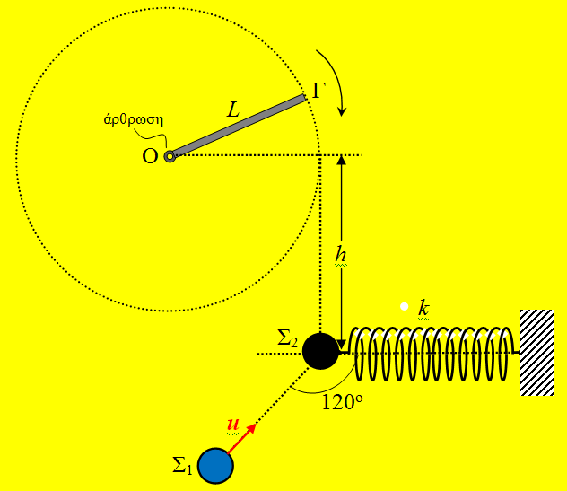Σφαίρα Σ2 μάζας ***m2=m=2kg*** ηρεμεί στερεωμένη στο αριστερό άκρο οριζόντιου ιδανικού ελατηρίου σταθεράς ***k=150N/m*** το άλλο άκρο του οποίου είναι στερεωμένο σε ακλόνητο σημείο. Μια λεπτή και ομογενής ράβδος ΟΓ μάζας ***Μ=6kg*** και μήκους ***L=1m*** έχει το άκρο της Ο στερεωμένο σε άρθρωση, γύρω από την οποία μπορεί να περιστρέφεται χωρίς τριβές και σε κατακόρυφη απόσταση ***h=1,6m*** από τον άξονα του ελατηρίου. Η θέση ισορροπίας της σφαίρας Σ2 βρίσκεται στην ίδια κατακόρυφη με το άκρο Γ της ράβδου, όταν αυτή κατά τη διάρκεια της περιστροφής της διέρχεται από την οριζόντια θέση. Σφαίρα Σ1 μάζας ***m1=m*** κινείται στο ίδιο κατακόρυφο επίπεδο με τη ράβδο ΟΓ και σε διεύθυνση που σχηματίζει γωνία ***120ο*** με τον άξονα του ελατηρίου και συγκρούεται ελαστικά αλλά όχι κεντρικά με την ακίνητη σφαίρα Σ2 έχοντας λίγο πριν την κρούση ταχύτητα μέτρου ***u= $4\sqrt{3}$ m/s***, με αποτέλεσμα αμέσως μετά η Σ2 να αρχίσει να εκτελεί απλή αρμονική ταλάντωσης κατά μήκος του άξονα του ελατηρίου. Οι σφαίρες Σ1 και Σ2, το ελατήριο και η ράβδος βρίσκονται στο ίδιο κατακόρυφο επίπεδο, ενώ οι σφαίρες μπορούν να θεωρηθούν υλικά σημεία.

***α)*** Να αποδείξετε ότι αμέσως μετά την κρούση η σφαίρα Σ1 θα κινηθεί κατακόρυφα.

***β)*** Να υπολογίσετε τα μέτρα των ταχυτήτων των δύο σφαιρών αμέσως μετά την κρούση και το πλάτος ταλάντωσης της Σ2.

Καθώς η σφαίρα κινείται κατακόρυφα καρφώνεται στο άκρο Γ της ράβδου, η οποία περιστρέφεται κατά την φορά των δεικτών του ρολογιού και την στιγμή της σύγκρουσης βρίσκεται σε οριζόντια θέση έχοντας γωνιακή ταχύτητα μέτρου ***ω1=8rad/s***. Να υπολογίσετε:

***γ)*** το μέτρο της γωνιακής ταχύτητας του συστήματος ράβδος-σφαίρα αμέσως μετά την πλαστική σύγκρουση της σφαίρας με το άκρο της ράβδου.

***δ)*** το μέτρο της δύναμης που δέχεται η ράβδος από τη σφαίρα Σ1 τη στιγμή που η ράβδος – σφαίρα γίνεται κατακόρυφη για 1η φορά μετά την σύγκρουση.

Δίνεται ότι η ροπή αδράνειας της ράβδου ως προς άξονα που διέρχεται από το μέσο της και είναι κάθετος σε αυτή υπολογίζεται από τη σχέση $I_{cm}=\frac{1}{12}ML^{2}$. Η επιτάχυνση της βαρύτητας είναι g=10m/s2 ενώ η σύγκρουση ράβδου -σφαίρας Σ1 έχει αμελητέα χρονική διάρκεια.

1. Επαναληπτική άσκηση: Περιστροφή – Κρούση - Κύλιση με ολίσθηση

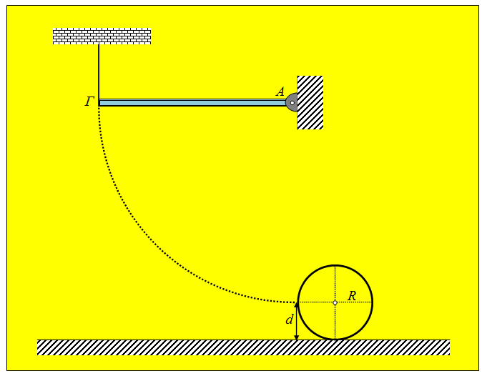Η ομογενής και ισοπαχής ράβδος ΑΓ του διπλανού σχήματος έχει μήκος ***L=1,2m*** και μάζα ***M=4kg*** και μπορεί να περιστρέφεται χωρίς τριβές σε κατακόρυφο επίπεδο με τη βοήθεια άρθρωσης που βρίσκεται στο δεξιό άκρο της. Η ράβδος ισορροπεί οριζόντια καθώς το αριστερό της άκρο Γ είναι δεμένο με αβαρές και μη εκτατό σχοινί όπως φαίνεται στο σχήμα. Κάποια στιγμή κόβουμε το νήμα και η ράβδος αρχίζει να περιστρέφεται. Να υπολογιστούν:

***α)*** Το μέτρο της δύναμης που δέχεται η ράβδος από την άρθρωση λίγο πριν και αμέσως μετά το κόψιμο του νήματος,

***β)*** η γωνιακή ταχύτητα της ράβδου όταν γίνεται η ράβδος γίνεται για 1η φορά κατακόρυφη.

Ομογενής σφαίρα μάζας ***m=2kg*** και ακτίνας ***R*= $\frac{2}{7}$*m*** ισορροπεί ακίνητη σε οριζόντιο επίπεδο με το οποίο εμφανίζει συντελεστή τριβής ολίσθησης ***μ= $\frac{6}{70}$***. Τη στιγμή που η ράβδος γίνεται κατακόρυφη, η οποία θεωρείται ως t=0, το άκρο της Γ της ράβδου συγκρούεται ελαστικά με σημείο της περιφέρειας της ομογενούς σφαίρας, το οποίο απέχει από το έδαφος απόσταση ***d=R***.

***γ)*** Να υπολογιστούν τα μέτρα της γωνιακής ταχύτητας της ράβδου αμέσως μετά την κρούση και της ταχύτητας του κέντρου μάζας της σφαίρας αμέσως μετά την κρούση.

***δ)*** Να μελετηθεί η κίνηση της σφαίρας.

***ε)*** Το συνημίτονο της μέγιστης γωνίας σε σχέση με την κατακόρυφη που θα διαγράψει η ράβδος μετά την ελαστική της κρούση με την σφαίρα.

***στ)*** Να βρεθεί η χρονική στιγμή **t1** που σταματάει η ολίσθηση της σφαίρας στο οριζόντιο επίπεδο.

***ζ)*** Να γίνει η γραφική παράσταση ***ω=f(t)*** της γωνιακή ταχύτητας της σφαίρας σε συνάρτηση με τον χρόνο από την χρονική στιγμή ***t=0*** έως την χρονική στιγμή ***t2=3,3s***, και να βρεθεί ο αριθμός των περιστροφών στην παραπάνω χρονική διάρκεια.

Δίνεται: η ροπή αδράνειας της ράβδου ως προς άξονα που διέρχεται από το άκρο της και είναι κάθετος σε αυτή ***Ιρ=*** και η ροπή αδράνειας της σφαίρας ως προς άξονα που διέρχεται από το κέντρο της ***Ισφ=*** και η επιτάχυνση της βαρύτητας g=10m/s2.

1. Ελαστική κρούση δίσκου με ακίνητη ράβδο.



Σε λείο οριζόντιο επίπεδο κινείται δίσκος με μάζα m = 1kg με ταχύτητα υ = 4 m/s.

Συγκρούεται ελαστικά με ράβδο στο άκρο της Α. Η ράβδος έχει μήκος ℓ = 2 m και μάζα Μ = 4 kg.

Μεταξύ ράβδου και δίσκου δεν αναπτύσσονται δυνάμεις τριβής.

Να υπολογιστούν οι ταχύτητες του δίσκου και τις ράβδου μετά την κρούση και η γωνιακή ταχύτητα της ράβδου.

1. Ζεύγος δυνάμεων – Κύλιση - Κρούση

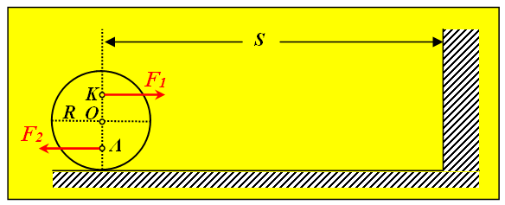

Ομογενής σφαίρα μάζας ***Μ=2kg*** και ακτίνας ***R=0,5m*** ηρεμεί πάνω σε λείο οριζόντιο δάπεδο, με την κατακόρυφη διάμετρό της να απέχει απόσταση ***s=60,5m*** από λείο κατακόρυφο τοίχωμα. Από την χρονική στιγμή t=0 και μετά ασκούνται σε σημεία της κάθε φορά κατακόρυφης διαμέτρου που ισαπέχουν κατά x από το κέντρο, δύο οριζόντιες σταθερές δυνάμεις ${\vec{F}}_{1}$ και ${\vec{F}}_{2}$, οι οποίες έχουν ίσα μέτρα(***F1=F2=F***) και αντίθετες κατευθύνσεις, προκαλώντας συνολική ροπή ως προς το κέντρο Ο μέτρου ***2Ν.m***.

***α)*** Να υπολογιστούν το μέτρο της επιτάχυνσης του κέντρου μάζας και της γωνιακής επιτάχυνσης της σφαίρας.

***β)*** Να βρεθεί το μέτρο της γωνιακής ταχύτητας της σφαίρας την χρονική στιγμή t=2s.

Την χρονική στιγμή ***t1=2s***, η δύναμη ${\vec{F}}_{2}$ καταργείται και ταυτόχρονα εκτοξεύεται η σφαίρα με ταχύτητα ${\vec{u}}_{o,cm}$ ώστε αμέσως μετά να αρχίσει να κυλίεται χωρίς να ολισθαίνει, υπό την επίδραση μόνον της ${\vec{F}}_{1}$.

***γ)*** Να υπολογιστεί το μέτρο της ταχύτητας ***uo,cm***.

***δ)*** Να υπολογιστεί η απόσταση των φορέων των δυνάμεων και το μέτρο των δυνάμεων αυτών.

Η δύναμη ${\vec{F}}_{1}$ ασκείται μέχρι και λίγο πριν η σφαίρα συγκρουστεί με το λείο τοίχωμα. Να βρεθούν:

***ε)*** η χρονική στιγμή ***t2*** της σύγκρουσης της σφαίρας με το τοίχωμα

***στ)*** το έργο της ${\vec{F}}_{1}$ δύναμης από την χρονική στιγμή t=0 μέχρι την κατάργησή της.

***ζ)*** τα μέτρα των ταχυτήτων του σημείου επαφής της σφαίρας με το δάπεδο και του ανώτερου σημείου της περιφέρειας της σφαίρας αμέσως μετά την κρούση.

Δίνεται η ροπή αδράνειας της σφαίρας ως προς άξονα που διέρχεται από το κέντρο της $I_{cm}=\frac{2}{5}ΜR^{2}$

1. Το φρενάρισμα του κυλίνδρου.

Σε οριζόντιο επίπεδο κυλίεται (χωρίς ολίσθηση) ένας βαρύς κύλινδρος μάζας Μ=200kg και ακτίνας R=0,4m με σταθερή ταχύτητα κέντρου μάζας υ0cm=4m/s. Προκειμένου να ακινητοποιήσουμε τον κύλινδρο, τοποθετούμε πάνω του μια δοκό μήκους 4m και μάζας m=30kg, συγκρατώντας την με το χέρι μας στο ένα της άκρο Α, φροντίζοντας να είναι διαρκώς σε οριζόντια θέση και να στηρίζεται στον κύλινδρο σε απόσταση (ΓΒ)= d=1m από το άλλο της άκρο Β, όπως στο σχήμα. Ο συντελεστής τριβής μεταξύ δοκού και κυλίνδρου είναι μ=0,3, ενώ ο κύλινδρος επιβραδύνεται χωρίς να ολισθαίνει, μέχρι τη θέση που ακινητοποιείται.

i) Να υπολογιστεί η κάθετη δύναμη στήριξης καθώς και η τριβή ολίσθησης που ασκείται στη δοκό στο σημείο Γ από τον κύλινδρο.

ii) Να βρεθεί η επιτάχυνση (επιβράδυνση) του κέντρου μάζας του κυλίνδρου.

iii) Να υπολογιστεί η στατική τριβή που ασκείται στον κύλινδρο από το έδαφος κατά τη διάρκεια της επιβράδυνσης.

iv) Να βρεθεί ο ρυθμός μεταβολής της στροφορμής του κυλίνδρου ως προς τον άξονά του (μέτρο και κατεύθυνση).

v) Να υπολογιστούν η οριζόντια συνιστώσα της δύναμης που ασκούμε στο άκρο Α της ράβδου, στη διάρκεια της παραπάνω επιβράδυνσης του κυλίνδρου.

Δίνεται η ροπή αδράνειας του κυλίνδρου ως προς τον άξονά του Ιcm= ½ ΜR2 και και g=10m/s2.

1. Που θα ολισθαίνει ο τροχός;

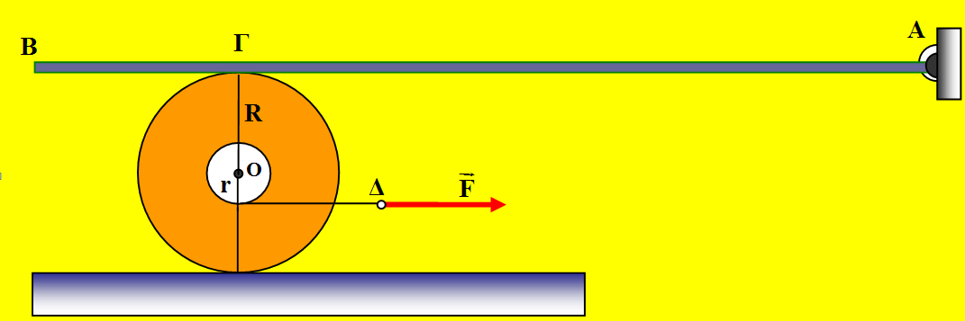

Στη διάταξη που φαίνεται στο σχήμα, μια οριζόντια λεπτή ομογενής και άκαμπτη σανίδα ΑΒ , μήκους ℓ = 12 m με βάρος μέτρου W1 = 1000 Ν , είναι αρθρωμένη στο ένα άκρο της Α, και ακουμπά στο σημείο Γ πάνω σε τροχό ο οποίος ηρεμεί σε ισορροπία πάνω σε οριζόντιο επίπεδο.

Ο τροχός έχει βάρος μέτρου W2= 500 N ακτίνα R = 1 m , το δε σημείο επαφής Γ απέχει από το άκρο Β της σανίδας απόσταση ΒΓ = 2 m .

Ο συντελεστής στατικής τριβής μεταξύ τροχού και σανίδας είναι μ1 = 0,2 και μεταξύ τροχού και οριζοντίου επιπέδου είναι μ2 = 0,4.

Μια αβαρής τροχαλία ακτίνας r = 0,2 m είναι κολλημένη στον τροχό , έτσι ώστε το κέντρο της να πέφτει πάνω στον άξονά του όπως φαίνεται στο σχήμα.

i. Να υπολογίσετε την ελάχιστη τιμή Fmin , του μέτρου της οριζόντιας δύναμης που πρέπει να ασκηθεί στο άκρο Δ του αβαρούς νήματος, που είναι τυλιγμένο χωρίς να γλιστρά στην περιφέρεια της τροχαλίας , ώστε να μπορέσει να κινηθεί ο τροχός.

ii. Για την τιμή Fmin που βρήκατε στο προηγούμενο ερώτημα, ο τροχός θα ολισθαίνει πάνω στη σανίδα ή πάνω στο οριζόντιο επίπεδο;

1. Ένας τροχός πάνω σε δυο μικρούς κυλίνδρους

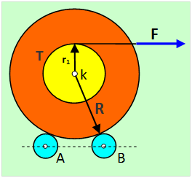Ένας τροχός μάζας M = 12 kg και ακτίνας R = 0,64 m , ακουμπά πάνω σε δυο μικρούς κυλίνδρους Α και Β όπως φαίνεται στο σχήμα. Οι μικροί κύλινδροι, έχουν ίσες μάζες mA = mB = m = M/4 , ακτίνες rΑ = rΒ = r = R/8 , και μπορούν να στρέφονται χωρίς τριβές γύρω από σταθερούς οριζόντιους άξονες που συμπίπτουν με τον άξονά τους. Οι άξονες των μικρών κυλίνδρων βρίσκονται στο ίδιο οριζόντιο επίπεδο.

Αβαρής τροχαλία T ακτίνας r1 = R/2 είναι στερεωμένη στη βάση του τροχού όπως στο σχήμα , έχοντας πολλές φορές τυλιγμένο στην περιφέρειά της , αβαρές μη εκτατό νήμα που δεν γλιστρά κατά την περιστροφή.

Αρχικά το σύστημα ηρεμεί.

Ασκούμε στο ελεύθερο άκρο του νήματος σταθερή οριζόντια δύναμη **F** μέτρου F = 6,4π Ν , και ο τροχός αρχίζει να στρέφεται χωρίς να ολισθαίνει πάνω στους μικρούς κυλίνδρους.

Α. Να υπολογίσετε τις τιμές που θα έχουν τα παρακάτω μεγέθη στο τέλος της δεύτερης περιστροφής του τροχού.

i. Η γωνιακή ταχύτητα ω1 του τροχού

ii. Η γωνιακή ταχύτητα ω2 των μικρών κυλίνδρων

iii. Το μέτρο του ρυθμού μεταβολής της στροφορμής του κάθε μικρού κυλίνδρου.

Β. Αν αλείψουμε με λάδι τους κυλίνδρους , να υπολογιστεί η κινητική ενέργεια του τροχού στο τέλος της δεύτερης περιστροφής του.

Η ροπές αδράνειας I1 του τροχού και του κάθε κυλίνδρου I2 , ως προς τον άξονα που στρέφονται είναι

I1 = ½MR² , Ι2 = ½mr² αντίστοιχα ,  και π²=10.

1. Αρχές διατήρησης στροφορμής , ορμής , ενέργειας και μια απλή αρμονική ταλάντωση

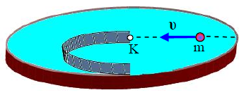Ένας δίσκος μάζας M = 2 kg και ακτίνας R =0,1m μπορεί να στρέφεται ως προς κατακόρυφο σταθερό άξονα που διέρχεται από το κέντρο μάζας του και είναι κάθετος στο επίπεδό του.

Μια κατακόρυφη επιφάνεια που έχει σχήμα ημικυκλίου ακτίνας r = R/2 είναι στερεωμένη πάνω στον δίσκο όπως φαίνεται στο σχήμα, όπου Κ το κέντρο του δίσκου.

Αρχικά το σύστημα ηρεμεί.

Μια μικρή σφαίρα αμελητέων διαστάσεων σε σχέση με την ακτίνα του δίσκου , μάζας m =M/2 κινείται χωρίς να περιστρέφεται στη διεύθυνση μιας διαμέτρου του δίσκου, με ταχύτητα μέτρου υ = m/s , και φτάνοντας στο σημείο Κ , μπαίνει εφαπτόμενα στον κυκλικό οδηγό που ορίζει η κατακόρυφη ημικυκλική επιφάνεια.

Α. Να υπολογίσετε τις τιμές που έχουν τα παρακάτω μεγέθη , τη χρονική στιγμή που βγαίνει η σφαίρα από τον κυκλικό οδηγό και εγκαταλείπει το δίσκο κατά τη διεύθυνση της κοινής εφαπτομένης στο απέναντι από το Κ σημείο της περιφέρειάς του:

Α1. το μέτρο Vτης ταχύτητας της σφαίρας

Α2. το μέτρο της γωνιακής ταχύτητας του δίσκου.

Β. Να υπολογίσετε τη μεταβολή της στροφορμής της σφαίρας από τη στιγμή που μπαίνει στον κυκλικό οδηγό μέχρι τη στιγμή που βγαίνει.

Γ. Η σφαίρα μετά που θα βγει από τον κυκλικό οδηγό, συνεχίζει να κινείται πάνω σε οριζόντιο επίπεδο και συγκρούεται τη χρονική στιγμή t = 0 , μετωπικά πλαστικά, με σώμα Σ μάζας m1 που κινείται με αντίθετη ταχύτητα , δεμένο στο ένα άκρο οριζόντιου ιδανικού ελατηρίου. Το άλλο άκρο του ελατηρίου είναι ακλόνητο. Αν το συσσωμάτωμα που προκύπτει , εκτελεί απλή αρμονική ταλάντωση πάνω στο οριζόντιο επίπεδο με απομάκρυνση της μορφής  να υπολογίσετε:

Γ1. Τη σταθερά k του ελατηρίου.

Γ2. Το πλάτος της ταλάντωσης που εκτελούσε το σώμα Σ πριν την κρούση.

Δίνεται η ροπή αδράνειας του δίσκου Ιcm = ½MR² , η μάζα του κυκλικού οδηγού αμελητέα σε σχέση με τη μάζα του δίσκου, η κρούση γίνεται ακαριαία και ότι κατά της κινήσεις των σωμάτων δεν υπάρχουν τριβές.

1. 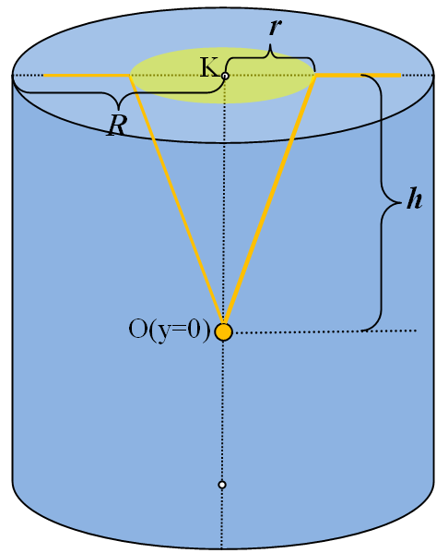Ταλάντωση και Ολική ανάκλαση

Ένα κυλινδρικό δοχείο ακτίνας **R= $\sqrt{3}m$** περιέχει νερό ενώ σε σημείο Ο που βρίσκεται στην κατακόρυφη διεύθυνση που διέρχεται από το κέντρο της επιφάνειας του υγρού, σε βάθος **h** από την ελεύθερη επιφάνεια, βρίσκεται σημειακή φωτεινή πηγή, η οποία στέλνει κωνική δέσμη ακτίνων προς την επιφάνεια του υγρού. Η ακτίνα του φωτεινού δίσκου στην επιφάνεια του υγρού είναι ***r= $\frac{4\sqrt{3}}{5}m$*** και η ένταση του ηλεκτρικού πεδίου της ακτινοβολίας μέσα στο νερό έχει εξίσωση:

$$E\left(y,t\right)=1200\sqrt{3}ημ\left(90π⋅10^{13}t-20π\sqrt{3}⋅10^{5}y\right)(S.I.)$$

**α)** Να υπολογιστούν:

**α1)** Η ταχύτητα διάδοσης της ακτινοβολίας στο νερό.

**α2)** Ο δείκτης διάθλασης του νερού για την δεδομένη ακτινοβολία.

**α3)** Η κρίσιμη γωνία εξόδου της ακτινοβολίας από νερό προς τον αέρα.

**β)** Να γραφεί η χρονική εξίσωση του μαγνητικού πεδίου της ακτινοβολίας στο νερό, θεωρώντας ότι τα δύο πεδία είναι συμφασικά.

**γ)** Να υπολογιστεί το ύψος h από την ελεύθερη επιφάνεια του υγρού που βρίσκεται η φωτεινή πηγή.

**δ)** Κάποια στιγμή που θεωρείται ως t=0 η φωτεινή πηγή αρχίζει να κινείται από το σημείο Ο(y=0) κατακόρυφα προς τα πάνω σε διεύθυνση που διέρχεται από το κέντρο Κ της επιφάνειας του υγρού εκτελώντας απλή αρμονική ταλάντωση περιόδου Τ=1,5 s. Εάν κατά τη διάρκεια της ταλάντωσης φωτίζεται στιγμιαία ολόκληρη η επιφάνεια του υγρού, να υπολογίσετε:

**δ1)** το πλάτος Α και η χρονική εξίσωση απομάκρυνσης της ταλάντωσης της φωτεινής πηγής, θεωρώντας ως θετική την φορά προς τα κάτω

**δ2)** για πόσο χρόνο στη διάρκεια κάθε περιόδου το εμβαδόν του φωτεινού δίσκου είναι μεγαλύτερο από το 81% του εμβαδού της επιφάνειας του υγρού.

Για τον αέρα θεωρείστε δείκτη διάθλασης ηαερ=1 και ταχύτητα διάδοσης της ακτινοβολίας στο κενό c=3.108m/s.

1. Ένα μονωμένο σύστημα και ολίγον από ΑΑΤ.

|  |
| --- |
|  |

Σε λείο οριζόντιο επίπεδο (1) ηρεμούν δυο σώματα Σ1 και Σ2, με μάζες m1=1kg και m2=2kg αντίστοιχα, δεμένα στα άκρα ιδανικού ελατηρίου, σταθεράς k=50Ν/m και φυσικού μήκους ℓ0=0,7m. Μετακινούμε το Σ1, μέχρι το ελατήριο να αποκτήσει μήκος ℓ1=0,3m και σε μια στιγμή αφήνουμε τα σώματα να κινηθούν. Στο σώμα Σ2 έχει προσαρμοστεί ένα καρφάκι και μόλις περάσει στο οριζόντιο επίπεδο (2), όπου δεν είναι λείο, συγκρούεται με ένα ξύλινο σώμα Σ3, μάζας m3=4kg, το οποίο κινείται αντίθετα και το οποίο, τη στιγμή της κρούσης έχει ταχύτητα μέτρου υ3=0,5m/s. Κατά τη διάρκεια της κρούσης το καρφάκι καρφώνεται στο ξύλο, οπότε δημιουργείται συσσωμάτωμα, το οποίο έχει μηδενική ταχύτητα, αμέσως μετά την κρούση.

Δίνονται οι συντελεστές τριβής μεταξύ του επιπέδου (2) και του συσσωματώματος μ=μs=0,2, τα σώματα θεωρούνται υλικά σημεία αμελητέων διαστάσεων και g=10m/s2.

i) Να υπολογιστούν τα μέτρα των ταχυτήτων των σωμάτων Σ1 και Σ2 ελάχιστα πριν την κρούση (να μην ληφθεί υπόψη η ανάπτυξη τριβής στο Σ2 κατά την είσοδό του στο (2) επίπεδο).

ii) Ποια η απόσταση των σωμάτων Σ1-Σ2 τη στιγμή της κρούσης;

iii) Να υπολογιστεί η τριβή που θα ασκηθεί στο συσσωμάτωμα, αμέσως μετά την κρούση.

iii) Να υπολογιστεί η ταχύτητα του Σ1, τη στιγμή που θα αρχίσει η ολίσθηση του συσσωματώματος.

1. Μια ράβδος συγκρούεται με ένα σκαλοπάτι.

|  |
| --- |
|  |

Μια ομογενής ράβδος ΑΒ μήκους ℓ και μάζας Μ πέφτει ελεύθερα και σε μια στιγμή το άκρο της Β κτυπά στην πάνω πλευρά ενός λείου σκαλοπατιού. Ελάχιστα πριν την κρούση, το κέντρο μάζας Ο της ράβδου έχει κατακόρυφη ταχύτητα υcm=2m/s, ενώ το άκρο Α έχει μηδενική ταχύτητα.

i) Ποια η ταχύτητα του άκρου Β της ράβδου ελάχιστα πριν την κρούση;

ii) Κατά τη διάρκεια της κρούσης της ράβδου με το σκαλοπάτι:

α) Η δύναμη που ασκήθηκε στη ράβδο από το σκαλοπάτι, είναι κατακόρυφη.

β) Η ορμή της ράβδου παραμένει σταθερή.

γ) Η στροφορμή της ράβδου παραμένει σταθερή.

δ) Η στροφορμή της ράβδου παραμένει σταθερή ως προς κατάλληλα επιλεγμένο σημείο.

ii) Αν το άκρο Β, αμέσως μετά την κρούση, έχει κατακόρυφη ταχύτητα με φορά προς τα πάνω μέτρου 1m/s, ενώ το άκρο Α κατακόρυφη ταχύτητα με φορά προς τα κάτω μέτρου 3m/s, να εξετάσετε αν η κρούση είναι ελαστική ή όχι.

Δίνεται η ροπή αδράνειας της ράβδου ως προς κάθετο άξονα που περνά από το μέσον της Ι=.

1. Δυο ράβδοι συγκρούονται ελαστικά.

Πάνω σε μια παγωμένη λίμνη ολισθαίνει με σταθερή ταχύτητα υΟ=υΑ=υ0=3,5m/s μια οριζόντια ομογενής ράβδος ΑΒ μήκους ℓ=1m, όπου Ο το μέσον της. Μια δεύτερη όμοια ράβδος ΓΔ ηρεμεί όπως στο σχήμα, όπου η διεύθυνση της ταχύτητας του σημείου Ο, είναι κάθετη στην ΓΔ, στο μέσον της Κ. Οι δυο ράβδοι συγκρούονται ελαστικά.

|  |
| --- |
| ***(κάτοψη)*** |

i) Να βρεθεί η ταχύτητα του άκρου Β της πρώτης ράβδου, πριν την κρούση.

ii) Να εξηγείστε γιατί μετά την κρούση καμιά ράβδος δεν θα εκτελέσει μεταφορική κίνηση.

iii) Ποια ράβδος θα αποκτήσει μεγαλύτερη γωνιακή ταχύτητα; Να δικαιολογήστε την απάντησή σας.

iv) Αν το μέσον Κ της ράβδου ΓΔ αποκτήσει, αμέσως μετά την κρούση, ταχύτητα μέτρου υ2=2m/s, να υπολογίστε την τελική ταχύτητα του μέσου Ο και τη γωνιακή ταχύτητα της ράβδου ΑΒ.

Δίνεται η ροπή αδράνειας μιας ράβδου ως προς κάθετο άξονα που περνά από το μέσον της .

1. Ένα στερεό και μια ΑΑΤ.

|  |
| --- |
|  |

Ο τροχός του σχήματος ακτίνας R=1,4m και μάζας Μ=6kg μπορεί να στρέφεται, χωρίς τριβές, γύρω από οριζόντιο άξονα ο οποίος περνά από το κέντρο του Κ. Καρφώνουμε πάνω του μια ομογενή ράβδο ΑΓ, μήκους 2R και μάζας m1 =Μ, στο άκρο της Α και στο μέσον της Β, δημιουργώντας το στερεό S. Το άκρο Γ της ράβδου έχει δεθεί με αβαρές κατακόρυφο νήμα, με σώμα Σ μάζας m, το οποίο ισορροπεί στο κάτω άκρο ιδανικού ελατηρίου σταθεράς k=100Ν/m, το οποίο έχει επιμηκυνθεί κατά Δ=0,5m. Το σύστημα ισορροπεί ενώ το μέσον Β της ράβδου βρίσκεται στο άκρο μιας οριζόντιας ακτίνας του τροχού.

i) Να υπολογιστεί η μάζα m2 του σώματος Σ.

Σε μια στιγμή κόβουμε το νήμα που συνδέει τη ράβδο με το σώμα Σ. Να βρεθούν:

ii) Η μέγιστη επιτάχυνση του σώματος Σ και του άκρου Γ (επιτρόχια επιτάχυνση) της ράβδου.

iii) Η μέγιστη ταχύτητα του σώματος Σ και του άκρου Γ της ράβδου.

Δίνεται η ροπή αδράνειας μιας ράβδου ως προς κάθετο άξονα που περνά από το μέσον της ενώ g=10m/s2. Η μάζα του τροχού να θεωρηθεί συγκεντρωμένη στην περιφέρειά του, αφού οι ακτίνες του θεωρούνται αμελητέας μάζας.

1. Ένας κύλινδρος σε υγρό και μια τροχαλία.

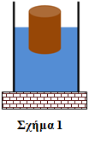Ένας κύλινδρος μάζας m = 8kg και εμβαδού βάσης Α = 50∙10-3 m2 επιπλέει όρθιος και ηρεμεί σε ισορροπία μέσα υγρό όπως φαίνεται στο σχήμα 1.

Το δοχείο που περιέχει το υγρό έχει εμβαδόν βάσης A1 = 200 ∙10-3m3 και στη θέση αυτή η ελεύθερη επιφάνεια του υγρού βρίσκεται σε ύψος h=1m από τον πυθμένα του δοχείου.

Α. Αγνοείστε την ατμοσφαιρική πίεση και υπολογίστε τη δύναμη που δέχεται ο πυθμένας του δοχείου από το υγρό.

Η πυκνότητα του υγρού είναι ρ = 1000kg/m3, και η επιτάχυνση της βαρύτητας g = 10 m/s2.

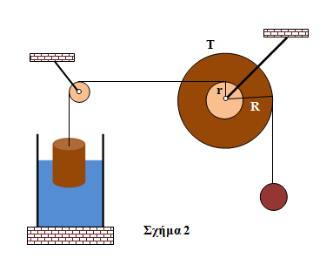

Β. Δένουμε τον κύλινδρο σε κατακόρυφο αβαρές και μη εκτατό νήμα ( ιδανικό νήμα) , όπως στο σχήμα 2 και φέρνουμε το σύστημα σε ισορροπία.

Η διπλή τροχαλία Τ που φαίνεται στο σχήμα 2 έχει ακτίνες R = 2r = 0,4m , ροπή αδράνειας ως προς τον άξονά της Ι = 0,04Kgm2 και μπορεί να στρέφεται χωρίς τριβές ως προς οριζόντιο ακλόνητο άξονα κάθετο στο επίπεδό της διερχόμενο από το κέντρο μάζας της.

Τα νήματα δεν γλιστρούνε πάνω στις τροχαλίες.

Στο κάτω άκρο του ιδανικού νήματος που περιβάλει τον μεγάλο τροχό της τροχαλίας είναι δεμένη σφαίρα μάζας m1 =2kg.

Β1. Να υπολογίσετε την πίεση στη βάση του κυλίνδρου που είναι βυθισμένη στο υγρό στη θέση ισορροπίας που φαίνεται στο σχήμα 2.

Β2. Να εξετάσετε αν το ύψος του υγρού στη νέα κατάσταση ισορροπίας βρίσκεται χαμηλότερα ή ψηλότερα από την αρχική θέση ισορροπίας στο σχήμα 1, και στη συνέχεια να βρείτε τη διαφορά των υψών.

Γ. Κάποια χρονική στιγμή κόβεται το κατακόρυφο νήμα που συνδέει τον κύλινδρο με την τροχαλία.

Γ1. Να υπολογίσετε το μέτρο του ρυθμού μεταβολής της στροφορμής του συστήματος σφαίρα – τροχαλία- κατακόρυφο νήμα , αμέσως μετά.

Γ2. Να υπολογίσετε τη γωνιακή ταχύτητα της τροχαλίας τη στιγμή που η σφαίρα θα έχει μετακινηθεί από την αρχική της θέση προς τα κάτω κατά 1,8 m.

1. Κύλιση σε πλάκα που βρίσκετε πάνω σε ρευστό

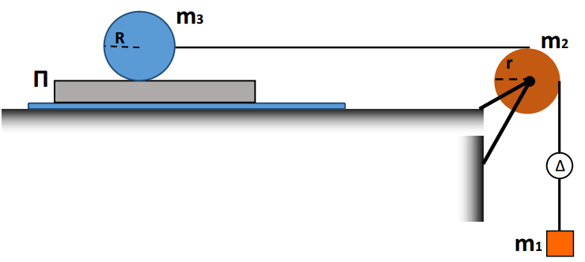

Πλάκα εμβαδού Α=50cm2 βρίσκεται πάνω σε οριζόντιο δάπεδο και διαχωρίζεται με αυτό με στρώμα νευτώνειου ρευστού πάχους L=3,6mm και συντελεστή ιξώδους n.

Πάνω από την πλάκα και σε επαφή με αυτής βρίσκεται ομογενής κύλινδρος με μάζα m3=1kg και ακτίνας R=0,1m ο οποίος μέσο νήματος αβαρούς και μη εκτατού συνδέεται με τροχαλία μάζας m2=10/3kg και ακτίνας r.

Το νήμα διέρχεται από το αυλάκι της τροχαλίας και συνδέεται με σώμα μάζας m1=2kg αφού πρώτα παρεμβάλουμε ένα αβαρές δυναμόμετρο όπως φαίνεται στο σχήμα.

Αφήνουμε το σύστημα ελεύθερο να κινηθεί και το δυναμόμετρο παρουσιάζει την ένδειξη των 12Ν. Αν θεωρήσουμε ότι το νήμα δεν ολισθαίνει στο αυλάκι της τροχαλίας να βρείτε:

* 1. Τον συντελεστή ιξώδους του ρευστού ώστε η πλάκα να κινείται με σταθερή ταχύτητα uπλ=1,2m/s;
  2. Πόσο είναι η γωνιακή ταχύτητα του κυλίνδρου όταν το σώμα m1 έχει κατέχει κατά x=0,32m;
  3. Πόσο θα έχει μετακινηθεί η πλάκα στη παραπάνω χρονική στιγμή;
  4. Ποιος είναι ο ρυθμός μεταβολής της κινητικής ενέργειας του συστήματος;

Δίνεται για τον κύλινδρο και την τροχαλία  g=10m/s2.

1. Μια μεταβλητή δύναμη επιταχύνει ένα σύστημα.

|  |
| --- |
|  |

Ένα σώμα Σ μάζας m=2kg ηρεμεί στο πάνω άκρο ενός κατακόρυφου ελατηρίου σταθεράς k=200Ν/m. Δένουμε το σώμα Σ στο άκρο ενός αβαρούς νήματος, το οποίο περνάμε από μια τροχαλία και στο ελεύθερο άκρο του Α, ασκούμε μια κατακόρυφη δύναμη F, όπως στο διπλανό σχήμα. Το μέτρο της δύναμης F μεταβάλλεται με την μετατόπιση του άκρου Α, σύμφωνα με τη σχέση  (S.Ι.), ενώ το νήμα αφήνεται, μόλις το άκρο Α μετατοπισθεί κατά 0,2m. Η μάζα της τροχαλίας είναι Μ=4kg, ενώ το νήμα δεν γλιστρά στο αυλάκι της, στη διάρκεια της εξάσκησης της δύναμης.

i) Να υπολογιστεί η αρχική επιτάχυνση του σώματος Σ.

ii) Να βρεθεί η ενέργεια που μεταφέρεται στο σύστημα μέσου του έργου της ασκούμενης δύναμης, μέχρι τη στιγμή t1 που το σημείο Α έχει κατέβει κατά y1=0,1m.

iii) Να υπολογιστούν τη στιγμή t1:

α) οι κινητικές ενέργειες του σώματος Σ και της τροχαλίας.

β) οι αντίστοιχοι ρυθμοί μεταβολής της κινητικής τους ενέργειας.

γ) Ο ρυθμός μεταβολής της στροφορμής της τροχαλίας, ως προς τον άξονά της, αν έχει ακτίνα R=0,2m, και ο ρυθμός μεταβολής της ορμής του σώματος Σ.

iv) Πόση είναι η μέγιστη κινητική ενέργεια που αποκτά το σώμα Σ, μετά την κατάργηση της δύναμης F;

Δίνεται η ροπή αδράνειας της τροχαλίας ως προς τον άξονα περιστροφής της Ι= ½ ΜR2 και η επιτάχυνση της βαρύτητας g=10m/s2.

1. Μια ταλάντωση και μια διπλή τροχαλία.

|  |
| --- |
|  |

Μια διπλή τροχαλία, η οποία αποτελείται από δύο ομόκεντρους ομογενείς δίσκους με ακτίνες R1=0,1m και R2=0,2m και μάζες Μ1=2kg και Μ2=4kg , μπορεί να στρέφεται γύρω από τον σταθερό οριζόντιο άξονά της. Στην μικρή τροχαλία έχουμε τυλίξει ένα αβαρές και μη εκτατό νήμα, στο άκρο του οποίου μέσω ενός ιδανικού ελατηρίου σταθεράς k=50Ν/m κρέμεται ένα σώμα Σ μάζας m=2kg. Γύρω από την μεγάλη τροχαλία, έχει τυλιχθεί ένα δεύτερο αβαρές και μη ελαστικό νήμα, στο άλλο άκρο του οποίου έχει δεθεί ένα σώμα Σ1 μάζας m1=3kg, το οποίο ηρεμεί σε οριζόντιο επίπεδο με το νήμα οριζόντιο, όπως στο σχήμα.

i) Να σχεδιάστε τις δυνάμεις που ασκούνται στο σώμα Σ1, υπολογίζοντας τα μέτρα τους.

ii) Εκτρέπουμε το σώμα Σ κατακόρυφα προς τα κάτω, επιμηκύνοντας το ελατήριο, κατά 0,2m και το αφήνουμε τη στιγμή t0=0 να κινηθεί. Αν δεν παρατηρείται κίνηση του σώματος Σ1:

α) να αποδείξτε ότι η κίνηση του σώματος Σ είναι ΑΑΤ.

β) Να γράψετε την εξίσωση της απομάκρυνσης του Σ σε συνάρτηση με το χρόνο, θεωρώντας την προς τα πάνω κατεύθυνση ως θετική.

γ) Να κάνετε τη γραφική παράσταση της στατικής τριβής που ασκείται από το επίπεδο στο σώμα Σ1 σε συνάρτηση με το χρόνο.

δ) Ποιος ο ελάχιστος συντελεστής οριακής στατικής τριβής μεταξύ του σώματος Σ1 και επιπέδου, για να μην έχουμε ολίσθηση;

iii) Δίνεται ότι μεταξύ του Σ1 και του επιπέδου οι συντελεστές τριβής είναι μ=μs=0,5 και συγκρατώντας στη θέση του το Σ1, απομακρύνουμε το σώμα Σ κατακόρυφα προς τα κάτω κατά 0,4m. Σε μια στιγμή αφήνουμε ταυτόχρονα τα δυο σώματα να κινηθούν. Να υπολογιστούν οι αρχικές επιταχύνσεις που θα αποκτήσουν τα σώματα Σ και Σ1.

Δίνεται η ροπή αδράνειας ενός δίσκου ως προς κάθετο άξονα που περνά από το κέντρο του   
Ι= ½ ΜR2 και g=10m/s2.

1. Ας μειώσουμε το συντελεστή δόμησης!!!.

|  |
| --- |
|  |

Ας συνεχίσουμε στη γραμμή της ανάρτηση; «[**Τρεις ανοικτές βρύσες και η αντλία.**](http://dmargaris2.blogspot.gr/2015/11/blog-post_19.html)» αλλά μειώνοντας …τους ορόφους, για λιγότερες πράξεις.

Μια διώροφη!!! λοιπόν κατοικία τροφοδοτείται με νερό από μια δεξαμενή, στην επιφάνεια του εδάφους, με την βοήθεια μιας αντλίας (Μ), όπως στο σχήμα. Ο κεντρικός σωλήνας τροφοδοσίας έχει διατομή Α1=14,5cm2, ενώ με πλήρως ανοικτές τις βρύσες, το νερό εξέρχεται σχηματίζοντας φλέβες με διατομές Α=0,3cm2. Η βρύση στο ισόγειο, βρίσκεται στο ίδιο ύψος με την αντλία, ενώ η βρύση στον πρώτο όροφο βρίσκεται ψηλότερα κατά h=4m. Η αντλία λειτουργεί αυτόματα, εξασφαλίζοντας στην έξοδό της, σταθερή πίεση pο. Ανοίγουμε ταυτόχρονα και πλήρως τις δυο βρύσες, οπότε η παροχή της βρύσης του ισογείου είναι 0,45L/s. Θεωρώντας μηδενικό το συντελεστή ιξώδους, ενώ δεν υπάρχουν τριβές του νερού με τα τοιχώματα και τις ροές μόνιμες και στρωτές:

i) Να βρεθεί η παροχή της βρύσης του πρώτου ορόφου.

ii) Ποια η ισχύς τη αντλίας;

iii) Βέβαια στην πραγματικότητα, η παραπάνω ροή δεν είναι στρωτή αλλά τυρβώδης, αφού το νερό δεν έχει μηδενικό συντελεστή ιξώδους. Έτσι λειτουργώντας η αντλία με τον ίδιο τρόπο εξασφαλίζει στο σημείο Ο την ίδια σταθερή πίεση pο, ενώ οι παροχές είναι ΠΑ=0,42L/s, ΠΒ=0,30L/s . Να βρεθεί η ισχύς που μετατρέπεται σε θερμική εξαιτίας της εσωτερικής τριβής που εμφανίζεται.

Δίνεται η πυκνότητα του νερού ρ=1.000kg/m3 και g=10m/s2.

1. Θα υπάρξει ολίσθηση μετά την κρούση;

|  |
| --- |
|  |

Ένα σώμα Σ1 μάζας m1=1kg εκτελεί ΑΑΤ σε λείο οριζόντιο επίπεδο, με πλάτος 0,4m, στο άκρο οριζόντιου ιδανικού ελατηρίου σταθεράς k=100Ν/m, το άλλο άκρο του οποίου είναι δεμένο σε ακίνητο σώμα Σ3, μάζας Μ=15kg. Το Σ3 ισορροπεί σε πιο τραχύ οριζόντιο επίπεδο με το οποίο εμφανίζει συντελεστή οριακής στατικής τριβής μs=0,4. Το σώμα Σ2, μάζας m2=0,5kg, κινείται κατά μήκος του άξονα του ελατηρίου με ταχύτητα υ2=4,5m/s, όπως στο σχήμα και σε μια στιγμή t0=0, συγκρούεται κεντρικά και ελαστικά με το Σ1, με αποτέλεσμα αμέσως μετά την κρούση, να κινείται προς τα αριστερά με ταχύτητα μέτρου υ2΄=1,5m/s.

i) Να βρεθούν, για το χρονικό διάστημα πριν την κρούση, η μέγιστη ταχύτητα (κατά μέτρο) ταλάντωσης του Σ1 και το μέγιστο μέτρο της στατικής τριβής που ασκείται στο Σ3.

ii) Ποια η ταχύτητα του Σ1 αμέσως μετά την κρούση;

iii) Να υπολογιστεί η μεταβολή της ορμής κάθε σώματος η οποία οφείλεται στην κρούση.

iv) Να υπολογιστεί ο ρυθμός μεταβολής της ορμής κάθε σώματος, τη στιγμή που η στατική τριβή που ασκείται στο σώμα Σ3 έχει μέτρο Τs=45Ν.

v) Να εξετάσετε αν θα ολισθήσει το σώμα Σ3 κατά τη διάρκεια της νέας ταλάντωσης που θα πραγματοποιήσει το σώμα Σ1 μετά την κρούση.

1. Ο κύλινδρος, η ισορροπία και η επιτάχυνσή του.

|  |
| --- |
|  |

Στο διπλανό σχήμα βλέπετε μια ομογενή δοκό ΒΓ, μήκους  και βάρους w, η οποία μπορεί να στρέφεται χωρίς τριβές γύρω από οριζόντιο άξονα που περνά από το σημείο Ο, όπου (ΒΟ)= . Η δοκός ισορροπεί οριζόντια, ενώ στο άκρο της Β κρέμεται, με τη βοήθεια αβαρούς νήματος, ένας κύλινδρος βάρους επίσης w, με τις βάσεις του οριζόντιες, ο οποίος είναι βυθισμένος σε μια λεκάνη με νερό, κατά y=0,2m.

i) Να υπολογίσετε τη δύναμη που ασκεί το νερό στον κύλινδρο, καθώς και την τάση Τ του νήματος που συγκρατεί τον κύλινδρο.

ii) Συγκρατώντας τη δοκό σε οριζόντια θέση, απομακρύνουμε τη λεκάνη με το νερό και σε μια στιγμή αφήνουμε ελεύθερο το σύστημα να κινηθεί. Να βρεθεί η αρχική επιτάχυνση του κυλίνδρου.

|  |
| --- |
|  |

iii) Παίρνουμε τον κύλινδρο αυτόν, τυλίγουμε γύρω του ένα αβαρές νήμα και τον τοποθετούμε σε λείο κεκλιμένο επίπεδο κλίσεως θ=30ο. Ασκούμε στο άκρο Α του νήματος δύναμη παράλληλη στο επίπεδο με μέτρο ίσο με την τάση του νήματος στο i) ερώτημα και αφήνουμε ελεύθερο τον κύλινδρο να κινηθεί.

α) Να υπολογιστεί η επιτάχυνση του σημείου εφαρμογής της δύναμης Α.

β) Να βρεθεί η στροφορμή του κυλίνδρου ως προς τον άξονα περιστροφής του, τη στιγμή που έχει ξετυλιχθεί νήμα μήκους 0,8m.

Δίνονται: Η ροπή αδράνειας μιας δοκού ως προς κάθετο άξονα που περνά από το μέσον της Ιδ=, η αντίστοιχη του κυλίνδρου ως τον άξονά του Ικ= ½ ΜR2, οι βάσεις του κυλίνδρου έχουν εμβαδόν Α1=0,05m2, η πυκνότητα του νερού ρ=1.000kg/m3 και η επιτάχυνση της βαρύτητας g=10m/s2. Η δράση της ατμοσφαιρικής πίεσης δεν λαμβάνεται υπόψη.

1. Μια κοίλη σφαίρα και η άνωση

Από μια ομογενή σφαίρα ακτίνας R, έχουμε αφαιρέσει μια σφαιρική περιοχή ακτίνας r= ½ R, το κέντρο της οποίας Κ, απέχει d=14cm από το κέντρο Ο της σφαίρας.

i) Να βρεθεί το κέντρο μάζας Σ της κοίλης σφαίρας.

ii) Η κοίλη σφαίρα βυθίζεται σε ένα δοχείο με νερό σε ορισμένο βάθος και αφήνοντάς την, παρατηρούμε ότι παραμένει στη θέση της (δεν ανεβαίνει, ούτε κατεβαίνει). Να υπολογιστεί η πυκνότητα του υλικού από το οποίο είναι κατασκευασμένη, αν η πυκνότητα του νερού είναι ρ=1g/cm3.

iii) Η παραπάνω σφαίρα αφήνεται στη θέση που φαίνεται στο (α) σχήμα, σε ορισμένο βάθος μέσα στο δοχείο με το νερό. Θα ισορροπήσει; Αν όχι, ποιο από τα διπλανά σχήματα δείχνει την τελική θέση ισορροπίας της;



1. Βάζοντας φρένο στην ταλάντωση

Το τετράγωνο χάλκινο πλαίσιο, πλευράς α=0,8m, μάζας m=0,8kg και αντίστασης R=0,4Ω, ηρεμεί στο κάτω άκρο ενός κατακόρυφου ιδανικού ελατηρίου, ενώ το μισό βρίσκεται μέσα σε ένα οριζόντιο ομογενές μαγνητικό πεδίο έντασης Β=0,5Τ, όπως στο πρώτο σχήμα. Ασκώντας κατάλληλη κατακόρυφη δύναμη βγάζουμε το πλαίσιο από το πεδίο, με την κάτω πλευρά του ΑΓ να εφάπτεται της περιοχής που καταλαμβάνει το πεδίο, το οποίο εκτείνεται σε μια περιοχή με ύψος επίσης α, οπότε το ελατήριο αποκτά το φυσικό μήκος του (δεύτερο σχήμα). Σε μια στιγμή t=0, αφήνουμε το πλαίσιο να ταλαντωθεί.

i) Να βρεθεί η αρχική ενέργεια ταλάντωσης Εο.

ii) Να αποδείξετε ότι το πλαίσιο θα εκτελέσει μια φθίνουσα ταλάντωση, με την επίδραση δύναμης της μορφής F=-bυ, υπολογίζοντας και την σταθερά απόσβεσης b.

iii) Σε μια στιγμή t1, η κάτω πλευρά ΑΓ του πλαισίου, απέχει κατά 0,5m από την πάνω πλευρά ΛΜ του πεδίου, κινούμενη προς τα κάτω με ταχύτητα μέτρου 1m/s. Για τη στιγμή αυτή:

α) Να βρεθεί η επιτάχυνση του πλαισίου.

β) Να υπολογιστεί η ενέργεια ταλάντωσης του πλαισίου.

γ) Να υπολογιστεί ο ρυθμός μεταβολής της δυναμικής ενέργειας ταλάντωσης, της κινητικής ενέργειας, της ενέργειας ταλάντωσης, καθώς και ο ρυθμός με τον οποίο εμφανίζεται θερμική ενέργεια στο πλαίσιο.

iv) Πόση θερμότητα έχει παραχθεί μέχρι τη στιγμή t1 στο πλαίσιο και πόση θα παραχθεί συνολικά μέχρι να σταματήσει η ταλάντωση;

Δίνεται g=10m/s2.

1. Έλεγχος ροής

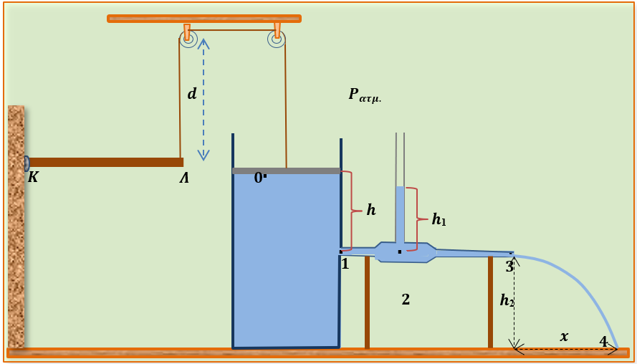Στο σχήμα απεικονίζεται μια διάταξη που περιλαμβάνει: Δοχείο με νερό που κλείνεται αεροστεγώς με έμβολο κυκλικής διατομής και εμβαδού Αε=0,2m2, βάρους Wε=500N , μικρή οπή στη θέση 1 διατομής Α1=1cm2 , που απέχει από το έμβολο απόσταση h=1,23m ,και στην οποία έχει προσαρμοστεί σωλήνας , ο οποίος στη θέση 2 έχει διατομή εμβαδού Α2=2cm2 που καταλήγει στη θέση 3 στην ατμόσφαιρα με Α3=0,5cm2 . Το νερό πέφτει στο έδαφος στη θέση 4, από ύψος h2=0,8m και σε οριζόντια απόσταση x=1,2m .

Στο κέντρο του εμβόλου είναι δεμένο μη ελαστικό νήμα ,αμελητέας μάζας, που διέρχεται από τις δύο τροχαλίες αμελητέας μάζας, και καταλήγει στο άκρο Λ ράβδου ΚΛ, βάρους W=200Ν και μήκους L=2m που είναι αρθρωμένη στον τοίχο στο άκρο της Κ, και μπορεί να στρέφεται χωρίς τριβές.

Δίνεται η ατμοσφαιρική πίεση Ρατμ.=105Ν/m2 και g=10 m/s2 , d=1.6m , ρ=1000kg/m3. Θεωρείστε το νερό ιδανικό υγρό και ότι το ύψος h παραμένει σταθερό. Υπολογίστε

* 1. τη δύναμη της τριβής $Τ_{ρ}$ που δέχεται το έμβολο από τα τοιχώματα.
  2. το ύψος h1 του νερού στον λεπτό κατακόρυφο σωλήνα, που συνδέεται στο σωλήνα ροής στο σημείο 2 .
  3. την πίεση στο σημείο 1 .
  4. Την κατακόρυφη δύναμη F που πρέπει να ασκήσουμε στη ράβδο σε σημείο Ζ που απέχει από το Κ απόσταση (ΚZ)=3L/4 , ώστε να σταματήσουμε τη ροή του νερού.
  5. Αφήνουμε ελεύθερη τη ροή , οπότε κάποια στιγμή η ράβδος σχηματίζει γωνία θ: συνθ=0,8 , ημθ=0,6 με το οριζόντιο επίπεδο. Για εκείνη τη στιγμή υπολογίστε
  6. την οριζόντια απόσταση x’ που θα βρει η φλέβα το έδαφος.

1. Το μαγνητικό πεδίο εξασφαλίζει την ισορροπία

Οι δύο κατακόρυφοι λείοι στύλοι xx΄ και yy΄ δεν εμφανίζουν αντίσταση, απέχουν μεταξύ τους κατά d=0,2m, ενώ μια πηγή ΗΕΔ Ε=10V και εσωτερικής αντίστασης r=1Ω συνδέεται στα κάτω άκρα τους x και y.

Ένας ομογενής αγωγός ΑΓ, μήκους 0,8m, αντίστασης R=2Ω και βάρους w=2Ν, μπορεί να στρέφεται γύρω από σταθερό οριζόντιο άξονα, ο οποίος περνά από το άκρο του Α. Εκτρέπουμε τον αγωγό ΑΓ κατά γωνία θ=30°, από την κατακόρυφη θέση, φέρνοντάς τον στη θέση που φαίνεται στο σχήμα, σε επαφή με τους κατακόρυφους στύλους και τον αφήνουμε, παρατηρώντας ότι αυτός ισορροπεί. Αν στο χώρο υπάρχει ένα ομογενές μαγνητικό πεδίο με δυναμικές γραμμές κάθετες στο επίπεδο του σχήματος, μέτρου Β=0,4Τ, να βρεθούν:

i) Η ένταση του ρεύματος που διαρρέει την πηγή.

ii) Η δύναμη Laplace που ασκείται από το μαγνητικό πεδίο στον αγωγό ΑΓ.

iii) Η απόσταση του άξονα περιστροφής της ράβδου στο άκρο Α, από τον κατακόρυφο αγωγό yy΄.

iv) Η δύναμη που δέχεται ο αγωγός ΑΓ από την άρθρωση στο άκρο της Α.

***Υλικό Φυσικής-Χημείας.***

*Επειδή το να μοιράζεσαι πράγματα, είναι καλό για όλους…*